清新区辅导站参加2017年清远市心理健康辅导人员培训
为贯彻教育部《中小学心理健康教育指导纲要》精神，提高心理健康辅导人员的理论水平和实践能力，推动我市未成年人心理健康稳步发展， 清远市教育局 5月18日在田家炳实验中学开展了2017年清远市心理健康辅导人员培训，我站黄海燕、汤婉虹两位参加了此次培训。
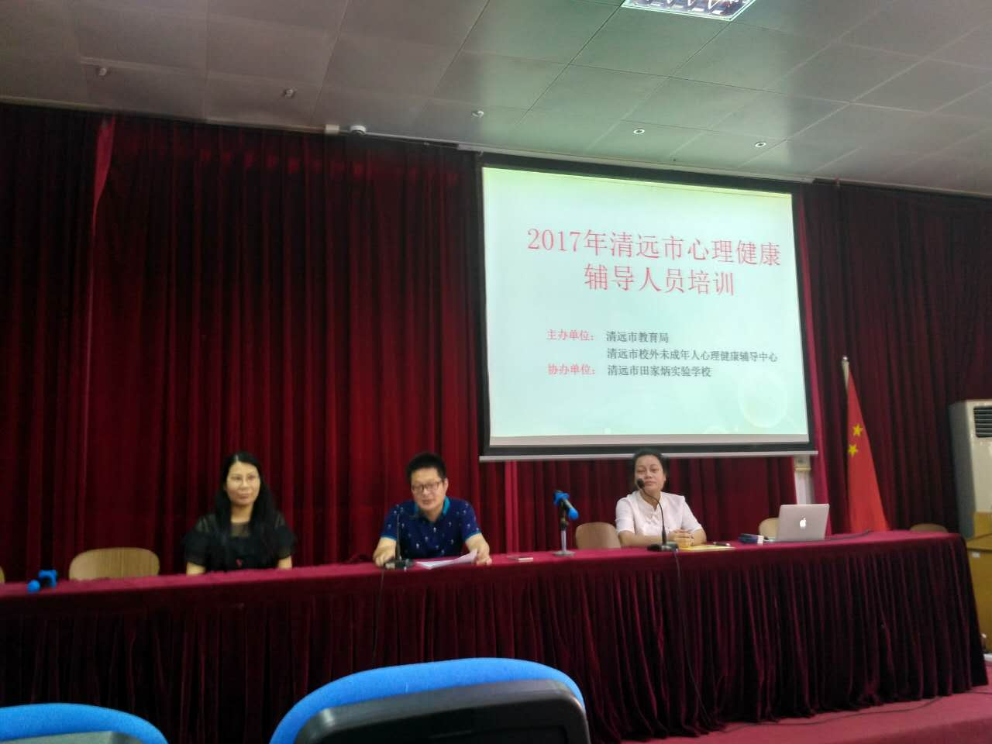
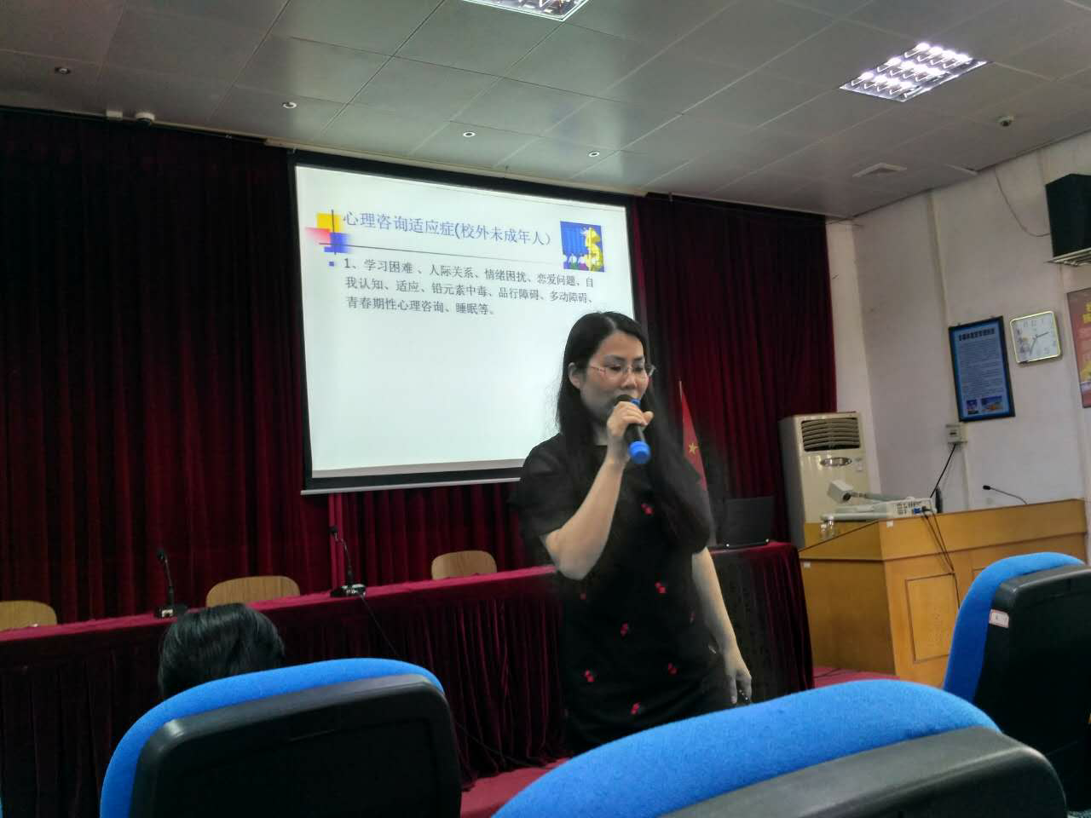
此次培训邀请了清远市心理学会会长张万英教授以及清远市未成年人健康辅导中心主任廖玉芬专家。

廖玉芬专家精彩授课现场。
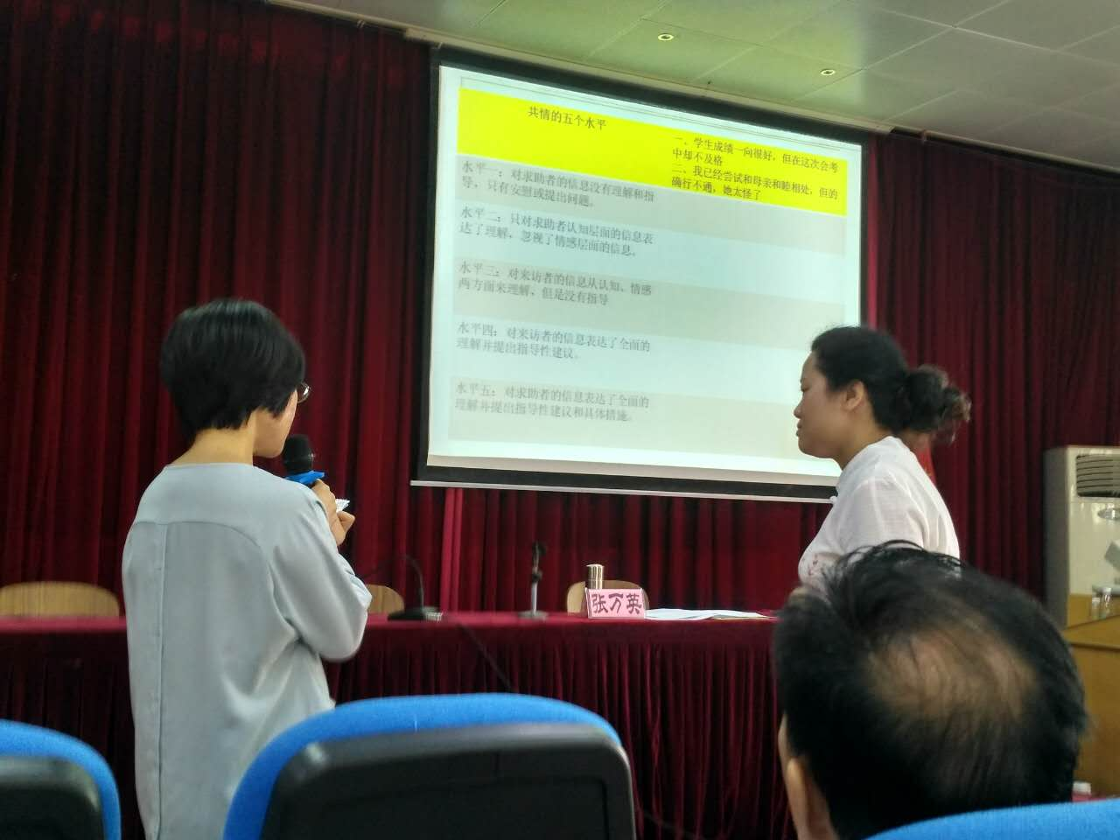
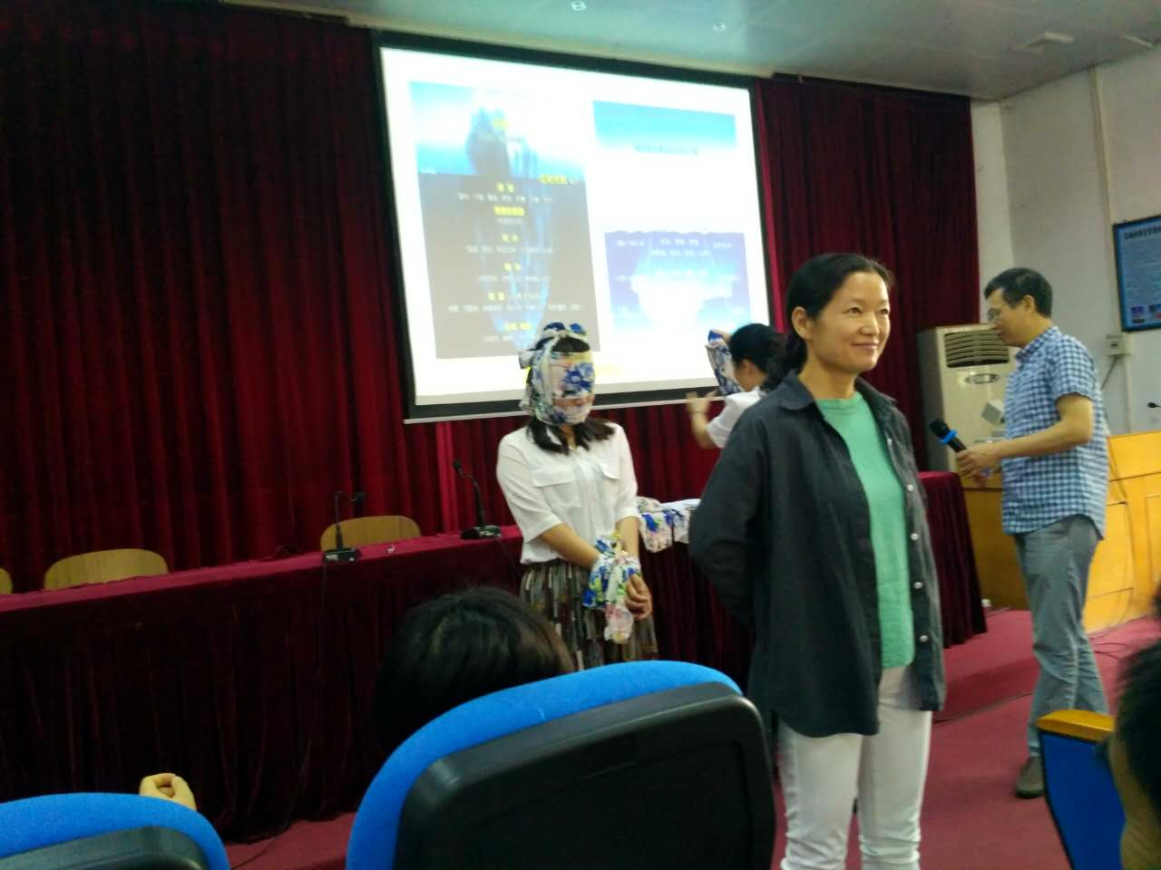
张万英教授毫无保留地给学员分享实际工作经验和面谈技术现场。

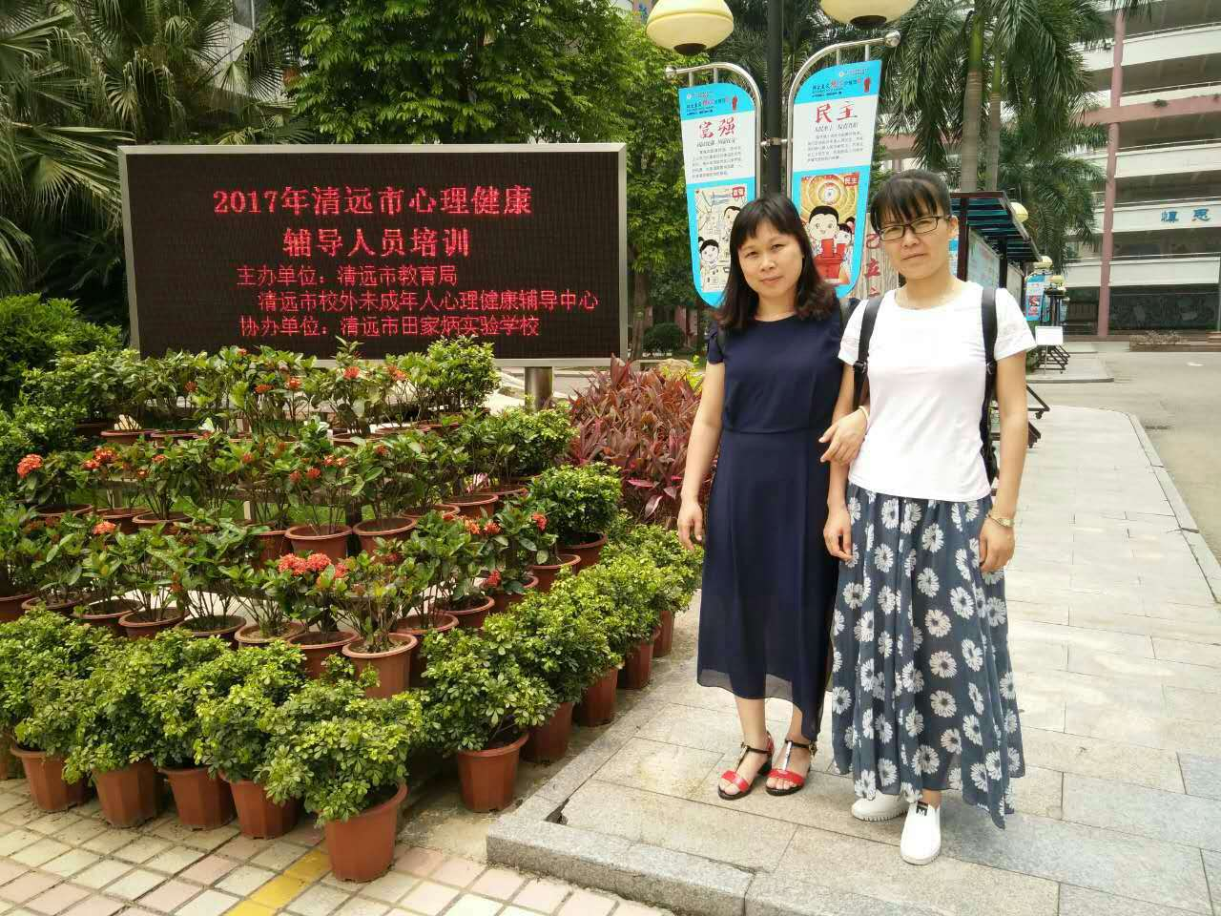
田家炳实验中学留影。
通过此次培训使参训人员心理健康意识，心理健康教育能力和理论水平得到了一定的提高。

清新区校外未成年人心理健康辅导站
2017年5月19日

